Corso Base Writer: esportare il documento in formato PDF

Esportazione in PDF
Con LibreOffice è possibile esportare documenti in PDF (Portable Document Format). Questo formato file standard per vedere i file è ideale per inviare il file a qualcuno che lo potrà vedere con Acrobat Reader o con un altro visualizzatore PDF.


Esportazione veloce in PDF
Fate clic sull'icona Esporta direttamente come file PDF
per esportare l'intero documento utilizzando le impostazioni PDF selezionate nella finestra di dialogo Opzioni PDF. Vi verrà chiesto di inserire il nome del file e un percorso per il file PDF, ma non si avrà la possibilità di scegliere un intervallo di pagine, la compressione dell'immagine o altre opzioni.

Controllo del contenuto e della qualità dei documenti PDF
Per un maggior controllo sul contenuto e sulla qualità del documento PDF risultante, utilizzate File > Esporta nel formato PDF. Si aprirà la finestra di dialogo Opzioni PDF. Questa finestra di dialogo è composta da cinque schede (Generale, Visualizzazione iniziale, Interfaccia utente, Collegamenti e Sicurezza). Selezionate le impostazioni appropriate e poi fate clic su Esporta. Vi verrà quindi chiesto di immettere il percorso e il nome del file PDF che state creando e di fare clic su Salva per esportare il file.
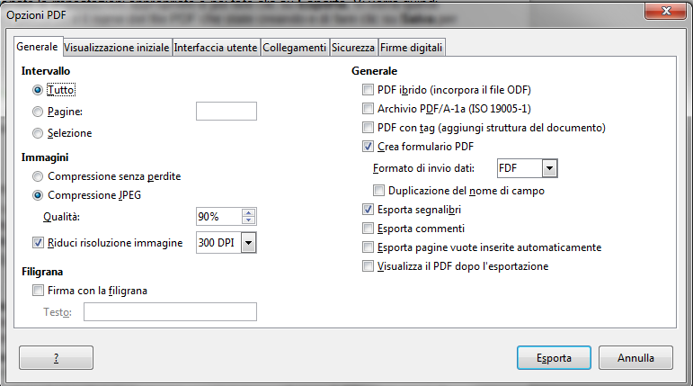

APPROFONDIMENTO

Scheda Generale della finestra di dialogo Opzioni PDF
Nella scheda Generale potete scegliere quali pagine includere nel PDF, il tipo di compressione da usare per le immagini (che influisce sulla qualità delle immagini nel PDF) e altre opzioni.
Sezione Intervallo
- Tutto: Esporta l'intero documento.
- Pagine: Per esportare un intervallo di pagine usate il formato 3-6 (pagine da 3 a 6). Per esportare singole pagine usate il formato 7;9;11 (pagine 7, 9, e 11). Potete inoltre esportare una combinazione di intervalli di pagine e pagine singole, usando il formato 3-6;8;12.
- Selezione: Esporta qualsiasi parte selezionata.
Sezione Immagini
- Compressione senza perdite: il salvataggio avviene senza perdita di qualità nelle immagini. Crea file di grandi dimensioni quando il documento contiene fotografie. Consigliato per altri tipi di immagini o oggetti grafici.
- Compressione JPEG: consente di variare la gradazione della qualità. L'impostazione 90% è adatta alle fotografie (file di piccole dimensioni, perdita di qualità appena percettibile).
- Riduci risoluzione immagine: le immagini con un numero inferiore di DPI (dots per inch - punti per pollice) sono di qualità più scarsa. Per la visualizzazione a schermo generalmente una risoluzione di 72dpi (per Windows) o 96dpi (per GNU/Linux) è sufficiente, mentre per la stampa è normalmente preferibile usare almeno 300 o 600 dpi, a seconda delle caratteristiche della stampante. Con valori di dpi più elevati le dimensioni del file esportato aumentano notevolmente.
Sezione filigrana
- Firma con la filigrana: Quando questa opzione è selezionata, su ogni pagina del PDF apparirà una sovrapposizione trasparente del testo inserito nel riquadro Testo della filigrana.
Sezione Generale
- Incorpora file OpenDocument: Usate questa impostazione per esportare il documento come un file .pdf contenente due formati di file: PDF e ODF. Il documento sarà visualizzabile come un normale file .pdf dal visualizzatore PDF in uso e rimarrà completamente modificabile in LibreOffice.
- PDF/A-1a: il PDF/A-1a è uno standard ISO per la conservazione dei documenti per lunghi periodi, mediante l'incorporamento di tutte le informazioni necessarie per una riproduzione fedele (come i tipi di carattere), escludendo invece altri elementi vengono tralasciati (come i formulari, la sicurezza e la crittografia). I tag PDF vengono scritti. Se selezionate PDF/A-1a, gli elementi tralasciati saranno in grigio (non disponibili).
- PDF con tag: un PDF con tag contiene informazioni relative alla struttura dei contenuti del documento. Ciò può essere utile per la visualizzazione del documento su dispositivi con schermi differenti, e se vengono usati software appositi per la lettura su schermo. Alcuni dei tag esportati sono indici, collegamenti e controlli. Questa opzione può far incrementare in modo significativo le dimensioni del file.
- Crea formulario PDF – Invia formato: Scegliete il formato per l'invio dei formulari dal file PDF. Questa impostazione consente di ignorare le proprietà URL del controllo che avete impostato nel documento. È disponibile una sola impostazione comune valida per l'intero documento PDF: PDF (invia l'intero documento), FDF (invia i contenuti del controllo), HTML e XML. Il formato PDF è la scelta più comune.
- Esporta segnalibri: Crea dei segnalibri PDF (un elenco indice mostrato dalla maggior parte dei lettori PDF, incluso Adobe Reader) per tutte le intestazioni nel documento.
- Esporta commenti: Esporta i commenti come note PDF. Forse non desiderate questo!
- Esporta pagine vuote inserite automaticamente: se l'opzione è selezionata, le pagine vuote inserite automaticamente vengono esportate nel PDF. Questa opzione torna utile se si stampa il PDF fronte-retro. Per esempio, i capitoli dei libri di solito iniziano sempre su una pagina dispari (a destra). Quando il precedente capitolo si conclude su una pagina dispari, LibreOffice inserisce una pagina vuota tra le due pagine dispari. Questa opzione controlla se esportare o meno la pagina vuota.
- Incorpora caratteri standard: Normalmente i tipi di carattere PostScript standard 14 non vengono incorporati in un file PDF, in quanto i software per la lettura dei PDF li contengono già. Potete comunque scegliere di incorporare questi tipi di carattere in tutti i documenti PDF creati con LibreOffice per migliorare la visualizzazione con i lettori di file PDF. L'incorporamento dei caratteri potrebbe anche essere necessario per poter stampare su alcune stampanti.

Scheda Visualizzazione iniziale della finestra di dialogo Opzioni PDF
Nella scheda Visualizzazione iniziale potete scegliere come il file PDF viene mostrato, in maniera predefinita, con un visualizzatore PDF. Le selezioni dovrebbero essere autoesplicative.
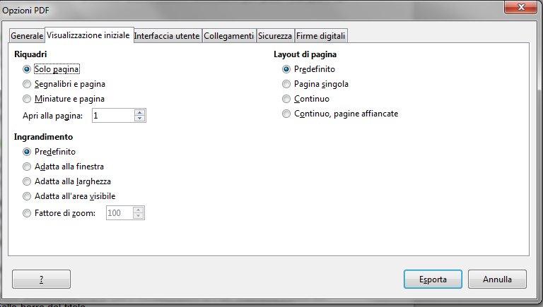

Scheda Interfaccia utente della finestra di dialogo Opzioni PDF
Nella scheda Interfaccia utente potete scegliere ulteriori impostazioni per controllare come un visualizzatore PDF mostra il file. Alcune di queste opzioni sono particolarmente utili se state creando un PDF da usare come presentazione o come visualizzazione da chiosco.
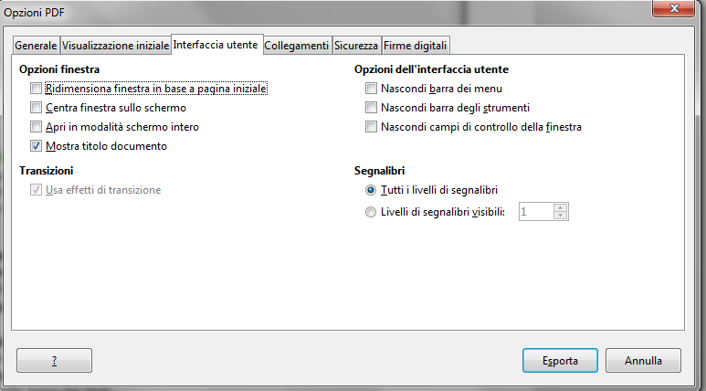
Sezione opzioni finestra
- Ridimensiona finestra a pagina iniziale. Fa sì che il visualizzatore di PDF ridimensioni la finestra adattandola alla prima pagina del file PDF.
- Centra finestra sullo schermo. Fa sì che il visualizzatore di PDF centri la finestra sullo schermo.
- Apri in modalità schermo intero. Fa sì che il visualizzatore di PDF apra a schermo pieno invece che in una finestra più piccola.
- Mostra titolo documento. Fa sì che il visualizzatore di PDF inserisca il titolo del documento nella barra del titolo.Sezione Opzioni interfaccia utente
- Nascondi barra dei menu. Fa sì che il visualizzatore di PDF nasconda la barra dei menu.
- Nascondi barra degli strumenti. Fa sì che il visualizzatore di PDF nasconda la barra degli strumenti.
- Nascondi controlli di controllo finestra. Fa sì che il visualizzatore di PDF nasconda altri controlli finestra.
Segnalibri
Selezionate quanti livelli di intestazione devono essere visualizzati come segnalibri, se Esporta segnalibri è selezionato sulla scheda Generale.

Scheda Collegamenti della finestra di dialogo Opzioni PDF
Nella scheda Collegamenti potete scegliere come esportare i collegamenti in PDF.
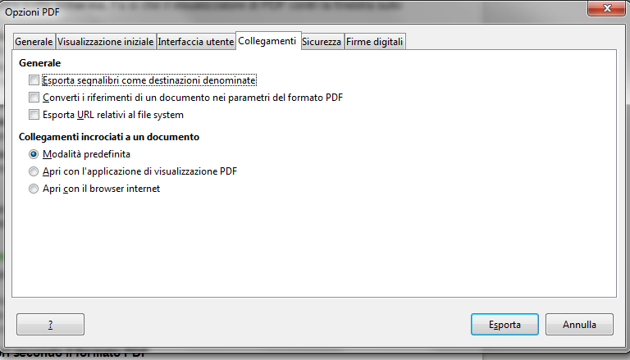

Esporta segnalibri come segnaposto PDF
Se avete definito dei segnalibri in Writer, questa opzione vi permette di esportarli come "Segnaposto" a cui possono essere collegati pagine Web e documenti PDF.
Converti i riferimenti di un documento nei parametri del formato PDF
Se avete definito dei collegamenti ad altri documenti con estensione OpenDocument (come .odt, .ods, e .odp), questa opzione converte i nomi dei file presenti nel documento PDF esportato in .pdf.
Esporta URL relativamente al file system
Se avete definito dei collegamenti relativi in un documento, questa opzione esporta questi collegamenti nel PDF.
Collegamenti incrociati a un documento
Definisce il comportamento dei collegamenti ad altri file PDF. Selezionate una delle seguenti alternative:
- Modalità predefinita: I collegamenti PDF saranno trattati come specificato nel vostro sistema operativo.
- Apri con il visualizzatore di PDF: Utilizza la stessa applicazione utilizzata per visualizzare il documento PDF per aprire i documenti collegati in formato PDF.
- Apri con il browser Internet: Utilizza il browser Internet predefinito per la visualizzazione dei documenti PDF collegati.

Scheda Sicurezza della finestra di dialogo Opzioni PDF
L'esportazione dei file in PDF include le opzioni per la codifica PDF (così che essi non possano essere aperti senza una password) e per l'applicazione di alcune funzionalità relative alla gestione dei diritti digitali (DRM).
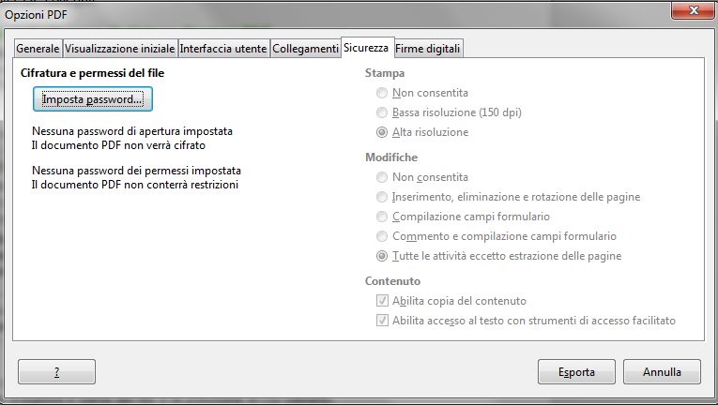

- Impostando una password di apertura il documento PDF può essere aperto solamente con la password. Una volta aperto il file, non esistono restrizioni su cosa può fare l'utente sul documento (per esempio stamparlo, copiarlo o cambiarlo).
- Con una password di autorizzazione impostata il PDF può essere aperto da chiunque, ma i permessi ad operare su esso possono essere limitati. Vedere Errore: sorgente del riferimento non trovata. Dopo aver inserito una password di autorizzazione, le altre opzioni della scheda Sicurezza diventano disponibili.
- Con entrambe le password di apertura e password di autorizzazione impostate, il file PDF può essere aperto solo con la password corretta e i permessi ad operare su di esso possono essere limitati.
Nota | Le impostazioni di autorizzazione sono effettive solo se il visualizzatore di file PDF rispetta tali impostazioni.

Una volta impostate tutte le opzioni desiderate, fate clic su Esporta per aprire la finestra di dialogo Esporta, dove potete scegliere il nome del file e la posizione in cui salvarlo.

